本发明公开一种基于灰度传感器阵列的智能车巡线与路口识别方法及系统，灰度阵列原始数据循环写入至缓存区；依据各通道最大/最小极限值对模拟量钳位归一化、数字量直接换算得到灰度百分比，并与统一阈值比较生成二值触发状态；以触发状态上升沿、下降沿为边界分割连续触发段；以灰度百分比为权重计算各段一维映射坐标，按跟随模式输出巡线偏差，并设置宽度门限与全灭检测双重干扰隔离；触发段结构变化时写入环形历史记录，依据当前与上一时段段数量、主线选择及分支间隔趋势在线识别十字、左右直角、左右锐角、左右钝角及两侧复合共 9 类路口。本发明无需预置路口模板库，抗干扰能力强、可移植性好。

指定图1

1. 一种基于灰度传感器阵列的巡线与路口识别方法，其特征在于，包括以下步骤：
步骤S1：获取灰度传感器阵列的原始采样数据，按传感器从左至右的物理位置顺序存入缓存区，缓存区索引0对应最左侧传感器，索引N-1对应最右侧传感器，N为有效传感器数量；
步骤S2：根据数据流类型对原始采样数据进行校准或直接读取，其中模拟量数据流通过多次采样均值校准，分别获取每路传感器的最大极限值和最小极限值，数字量数据流直接读取0或1值；
步骤S3：根据数据流类型和计算模式对原始采样数据进行归一化，得到每路传感器0~100%的灰度百分比，将灰度百分比与触发阈值比较，生成逐路触发状态和触发总数；
步骤S4：根据逐路触发状态，以触发状态由0变为1的上升沿作为连续触发段起点，以触发状态由1变为0的下降沿作为连续触发段终点，分割得到若干连续触发段，记录每段的起止传感器索引及连续触发段数量；
步骤S5：对每个连续触发段，以该段内各路灰度百分比为权重计算加权一维坐标，并根据目标跟随模式从各连续触发段中选择目标线段，输出巡线偏差；当任一连续触发段的宽度超过线宽覆盖阈值，或触发总数为0时，将巡线偏差置为0；
步骤S6：维护历史记录环形缓存，存储连续触发段发生变化时的段数量及各段起止索引，比较当前时段与上一时段的连续触发段数量及起止索引，结合主线与分支之间的间隔变化，识别当前路口类型并输出。
2. 根据权利要求1所述的方法，其特征在于，步骤S2中所述模拟量数据流的多次采样均值校准包括：
分别以最大极限参考面和最小极限参考面为基准，连续调用校准函数，每次调用将当前缓存区中各通道数据累加至内部校准缓存区，采样次数加一；当采样次数达到设定校准采样次数后，计算各通道均值并分别写入最大值数组和最小值数组，随后复位内部校准缓存区和采样次数，返回校准完成状态；校准值保存至非易失性存储器，下次上电或复位后直接加载。
3. 根据权利要求1所述的方法，其特征在于，步骤S3中所述归一化包括：
对于模拟量数据流，正向计算模式下计算值等于实际值减最小值，反向计算模式下计算值等于最大值减实际值，对计算值进行限幅处理使其处于0至最大值与最小值之差之间，再计算灰度百分比等于计算值除以最大值与最小值之差再乘以100%；
对于数字量数据流，正向计算模式下输入1对应100%、输入0对应0%，反向计算模式下输入非0对应0%、输入0对应100%；
所述计算模式通过配置参数选择正向或反向。
4. 根据权利要求1所述的方法，其特征在于，步骤S4中所述分割得到若干连续触发段包括：
复位连续触发段数量并置连续状态标志为0；遍历每个传感器索引，若当前传感器触发且此前处于不连续状态，则记录当前索引为连续触发段起点并置连续状态；若当前传感器未触发且此前处于连续状态，则记录当前索引减一为连续触发段终点，连续触发段数量加一，并置不连续状态；遍历结束后若仍处于连续状态，则补录最右侧传感器索引为连续触发段终点，连续触发段数量加一。
5. 根据权利要求1所述的方法，其特征在于，步骤S5中所述加权一维坐标计算包括：
设定阵列中心索引为(N-1)/2，对第i个连续触发段，遍历其起止索引之间的各路传感器，计算权重和为各路灰度百分比乘以该路索引与阵列中心索引之差再乘以偏移权重的累加和，计算灰度总值为各路灰度百分比的累加和，将权重和除以灰度总值得到该连续触发段的映射值；若灰度总值为0，则映射值置0；所述映射值以阵列中心为0，左侧为负，右侧为正。
6. 根据权利要求1所述的方法，其特征在于，步骤S5中所述目标跟随模式包括：
中线跟随模式，选择映射值绝对值最小的连续触发段作为目标线段；
左线跟随模式，选择映射值最小的连续触发段作为目标线段；
右线跟随模式，选择映射值最大的连续触发段作为目标线段；
将目标线段的映射值作为巡线偏差输出。
7. 根据权利要求1所述的方法，其特征在于，步骤S6中所述路口识别包括：
若当前连续触发段数量为0，输出无路口；
若当前连续触发段数量为1，且该段起点为0、终点为N-1，输出十字路口；若该段终点为N-1且起点小于等于N/2，输出右直角路口；若该段起点为0且终点大于等于(N-1)/2，输出左直角路口；若上一时段连续触发段数量大于等于2且当前合并为单段，则根据上一时段各分支相对主线的位置，输出左钝角路口、右钝角路口或两侧钝角路口；
若当前连续触发段数量大于等于2，则选取最靠近阵列中心的连续触发段作为主线，其余段作为分支，分别判断各分支位于主线左侧或右侧，计算当前分支与主线的间隔并与上一时段同侧分支与主线的间隔比较，若间隔增大则判定为锐角路口，若间隔减小则判定为钝角路口，根据分支位置和变化趋势输出左锐角路口、右锐角路口、两侧锐角路口、左钝角路口、右钝角路口或两侧钝角路口。

一种基于灰度传感器阵列的巡线与路口识别方法及系统
【技术领域】
本发明涉及智能车巡线控制技术领域，尤其涉及一种基于灰度传感器阵列的巡线与路口识别方法及系统。
【背景技术】
在智能车竞赛、教学实验和轮式机器人应用中，灰度传感器阵列常用于检测地面标线，为车辆提供横向位置和路线分支信息。传统巡线方案通常直接对单路传感器设置固定阈值，输出二值化结果，再通过简单逻辑判断偏移方向。然而，传感器个体差异、环境光变化、输入极性不同、线宽变化以及路口多分支结构，都会导致直接阈值巡线不稳定，容易出现误判、丢线和路口识别错误。
现有技术中，部分方案采用模拟量归一化处理，但仍缺乏对多线场景的目标跟随能力，也无法在路口区域有效隔离大面积标线干扰。此外，路口识别多依赖单帧特征，缺乏历史趋势分析，难以区分锐角、钝角、直角和十字等不同路口类型。
因此，需要一种能够兼容模拟量与数字量、支持软件校准、具备多线目标跟随能力，并基于历史变化识别多种路口类型的巡线与路口识别方法。

【发明内容】
要解决的技术问题
本发明旨在解决现有灰度巡线技术中传感器差异大、环境适应性差、多线目标难以指定、路口识别类型少且稳定性不足，代码兼容性差，不便于移植等问题，提供一种基于灰度传感器阵列的巡线与路口识别方法及系统。
技术方案
本发明提供一种基于灰度传感器阵列的巡线与路口识别方法，其工作流程包括以下步骤：
S1:获取灰度传感器阵列的原始采样数据，按传感器从左至右的物理位置顺序存入缓存区，缓存区索引0对应最左侧传感器，索引N-1对应最右侧传感器，N为有效传感器数量；
S2:根据数据流类型对原始采样数据进行校准或直接读取，其中模拟量数据流通过多次采样均值校准，分别获取每路传感器的最大极限值和最小极限值，数字量数据流直接读取0或1值；
S3:根据数据流类型和计算模式对原始采样数据进行归一化，得到每路传感器0~100%的灰度百分比，将灰度百分比与触发阈值比较，生成逐路触发状态和触发总数；
S4:根据逐路触发状态，以触发状态由0变为1的上升沿作为连续触发段起点，以触发状态由1变为0的下降沿作为连续触发段终点，分割得到若干连续触发段，记录每段的起止传感器索引及连续触发段数量；
S5:对每个连续触发段，以该段内各路灰度百分比为权重计算加权一维坐标，并根据目标跟随模式从各连续触发段中选择目标线段，输出巡线偏差；当任一连续触发段的宽度超过线宽覆盖阈值，或触发总数为0时，将巡线偏差置为0；
S6:维护历史记录环形缓存，存储连续触发段发生变化时的段数量及各段起止索引，比较当前时段与上一时段的连续触发段数量及起止索引，结合主线与分支之间的间隔变化，识别当前路口类型并输出。

进一步地，步骤S2中模拟量数据流的多次采样均值校准包括：分别以最大极限参考面和最小极限参考面为基准，连续调用校准函数，每次调用将当前缓存区中各通道数据累加至内部校准缓存区，采样次数加一；当采样次数达到设定校准采样次数后，计算各通道均值并分别写入最大值数组和最小值数组，随后复位内部校准缓存区和采样次数，返回校准完成状态；校准值保存至非易失性存储器，下次上电或复位后直接加载。
进一步地，步骤S3中归一化包括：对于模拟量数据流，正向计算模式下计算值等于实际值减最小值，反向计算模式下计算值等于最大值减实际值，对计算值进行限幅处理使其处于0至最大值与最小值之差之间，再计算灰度百分比等于计算值除以最大值与最小值之差再乘以100%；对于数字量数据流，正向计算模式下输入1对应100%、输入0对应0%，反向计算模式下输入非0对应0%、输入0对应100%。
进一步地，步骤S4中分割得到若干连续触发段包括：复位连续触发段数量并置连续状态标志为0；遍历每个传感器索引，若当前传感器触发且此前处于不连续状态，则记录当前索引为连续触发段起点并置连续状态；若当前传感器未触发且此前处于连续状态，则记录当前索引减一为连续触发段终点，连续触发段数量加一，并置不连续状态；遍历结束后若仍处于连续状态，则补录最右侧传感器索引为连续触发段终点，连续触发段数量加一。
进一步地，步骤S5中加权一维坐标计算包括：设定阵列中心索引为(N-1)/2，对第i个连续触发段，遍历其起止索引之间的各路传感器，计算权重和为各路灰度百分比乘以该路索引与阵列中心索引之差再乘以偏移权重的累加和，计算灰度总值为各路灰度百分比的累加和，将权重和除以灰度总值得到该连续触发段的映射值；若灰度总值为0，则映射值置0；映射值以阵列中心为0，左侧为负，右侧为正。
进一步地，步骤S5中目标跟随模式包括：中线跟随模式，选择映射值绝对值最小的连续触发段作为目标线段；左线跟随模式，选择映射值最小的连续触发段作为目标线段；右线跟随模式，选择映射值最大的连续触发段作为目标线段；将目标线段的映射值作为巡线偏差输出。
进一步地，步骤S6中路口识别包括：若当前连续触发段数量为0，输出无路口；若当前连续触发段数量为1，且该段起点为0、终点为N-1，输出十字路口；若该段终点为N-1且起点小于等于N/2，输出右直角路口；若该段起点为0且终点大于等于(N-1)/2，输出左直角路口；若上一时段连续触发段数量大于等于2且当前合并为单段，则根据上一时段各分支相对主线的位置，输出左钝角路口、右钝角路口或两侧钝角路口；若当前连续触发段数量大于等于2，则选取最靠近阵列中心的连续触发段作为主线，其余段作为分支，分别判断各分支位于主线左侧或右侧，计算当前分支与主线的间隔并与上一时段同侧分支与主线的间隔比较，若间隔增大则判定为锐角路口，若间隔减小则判定为钝角路口，根据分支位置和变化趋势输出左锐角路口、右锐角路口、两侧锐角路口、左钝角路口、右钝角路口或两侧钝角路口。
本发明还提供一种基于灰度传感器阵列的巡线与路口识别系统，包括存储器、处理器及存储在存储器上并可在处理器上运行的计算机程序，处理器执行计算机程序时实现上述方法。
本发明还提供一种计算机可读存储介质，其上存储有计算机程序，该计算机程序被处理器执行时实现上述方法。
本发明还提供一种智能车，包括灰度传感器阵列、电机驱动模块和控制器，控制器配置为执行上述方法，并根据输出的巡线偏差和路口类型控制电机驱动模块实现巡线和路口决策。
与现有技术相比，本发明的有益效果如下：
兼容模拟量与数字量两种数据流，支持4~16路灰度传感器，通过宏定义配置，适应不同硬件平台。
采用多次采样均值校准，为每路传感器独立获取最大、最小极限值，有效降低个体差异与噪声影响，校准值可保存至非易失性存储器。
通过归一化将不同传感器、不同环境下的原始灰度值统一映射为0~100%灰度百分比，便于统一阈值判定。
采用连续触发段分割，将二值化触发状态组织为结构化线段，为多线场景提供基础。
利用灰度百分比加权计算线段等效中心，比几何中心更能反映线的实际位置，对线宽变化和灰度渐变更鲁棒。
支持中心、左侧、右侧三种目标跟随模式，多线场景下可指定跟随线路，隔离其他线路干扰。
内置干扰隔离机制，对过宽触发段和无触发情况输出零偏差，防止路口或丢线造成误判。
采用历史记录环形缓存，基于连续触发段的变化趋势识别十字、左/右直角、左/右/两侧锐角、左/右/两侧钝角等9类路口，识别稳定性高。
纯C实现，仅依赖标准C库，静态分配，无动态内存，适合嵌入式实时环境，易于移植和集成。

【附图说明】
图1为本发明实施例的总体流程图；
图2为本发明实施例工作流程中的灰度数据解算流程图；
图3为本发明实施例工作流程中的连续触发段分割与统计流程图；
图4为本发明实施例工作流程中的加权映射与目标跟随流程图；
图5为本发明实施例工作流程中的历史记录与路口识别流程图；

【具体实施方式】
下面结合附图和具体实施例对本发明作进一步详细说明。以下实施例仅用于说明本发明，而不应视为对本发明范围的限定。
实施例1
本实施例提供一种基于灰度传感器阵列的巡线与路口识别方法，其总体流程如图1所示，包括步骤S1至S6。其中，处理入口 Grayscale_Data_Stream_Processing() 按顺序调用四个子函数：灰度解算 Grayscale_ADC_Compute()、线段统计 Scan_Line_Segment_Compute()、坐标映射 Grayscale_ADC_Map_Compute() 和路口识别 Intersection_Recognition()。各子函数共享同一轮灰度缓存数据，处理结果统一写入全局输出结构体 Grayscale_Out。
步骤S1：原始数据存入缓存
灰度传感器阵列包括N路传感器，N的取值范围为4~16，本实施例中N=14。各通道数据按传感器从左至右的物理位置顺序写入缓存区Grayscale_ADC_Buffer，缓存区索引0对应最左侧传感器，索引13对应最右侧传感器。用户需在Grayscale_Init()中完成ADC、GPIO、DMA或中断配置，确保缓存区数据连续更新。模拟量路径通过ADC配合DMA周期搬运，数字量路径由上层程序直接写入0或1。
步骤S2：校准或直读
数据流类型由宏定义Grayscale_Data_Stream_Type指定，0表示模拟量，1表示数字量。模拟量数据流需进行多次采样均值校准，数字量数据流无需校准，直接读取0或1值。
校准包括最大值校准和最小值校准两个阶段。以最大值校准为例，将整个灰度阵列置于最大极限参考面上方，保持距离、光照稳定，连续调用Grayscale_ADC_Calibration(Calibration_Max)。每次调用将当前缓存区中各通道数据累加至内部Calibration_Buffer，采样次数Sampling_Num加一。当采样次数达到设定校准采样次数Calibrate_Sampling_Num（默认100）后，计算各通道均值并写入Grayscale.Grayscale_ADC_Max[i]，随后复位内部校准缓存区和采样次数，返回Calibration_OK。最小值校准同理，将阵列置于最小极限参考面，调用Grayscale_ADC_Calibration(Calibration_Min)，将均值写入Grayscale.Grayscale_ADC_Min[i]。校准值可保存至Flash或EEPROM，下次上电直接加载。
步骤S3：归一化与阈值判定
归一化与触发判定在Grayscale_ADC_Compute()中完成，流程如图2所示。首先将原始数据搬运至Grayscale.Grayscale_ADC_Actual。根据数据流类型和计算模式Compute_Map_Mode进行归一化：
对于模拟量数据流，正向模式（Compute_Map_Mode=0）下计算值等于实际值减最小值，即Compute[i] = Actual[i] - Min[i]；反向模式（Compute_Map_Mode=1）下计算值等于最大值减实际值，即Compute[i] = Max[i] - Actual[i]。对计算值进行限幅处理，使其处于0至Max[i] - Min[i]之间。然后计算灰度百分比：Percent[i] = Compute[i] / (Max[i] - Min[i]) × 100%。
对于数字量数据流，正向模式下输入1对应100%、输入0对应0%，即Percent[i] = Actual[i] × 100%；反向模式下输入非0对应0%、输入0对应100%。
归一化后，将各路灰度百分比与触发阈值Grayscale_ADC_Trigger_Threshold（默认50%）比较，若Percent[i] >= Threshold则触发状态Trigger_State[i] = 1，否则为0。统计触发总数Grayscale_Trigger_Num为各通道触发状态之和。
步骤S4：连续触发段分割
连续触发段分割由Scan_Line_Segment_Compute()完成，流程如图3所示。复位连续触发段数量Number_Of_Discontinuous_Points = 0，连续状态标志置0。遍历索引0至N-1：若当前传感器触发且此前不连续，则记录Segment_Start[段数] = 当前索引，置连续状态；若当前传感器未触发且此前连续，则记录Segment_End[段数] = 当前索引 - 1，段数加一，置不连续状态。遍历结束后若仍处于连续状态，则补录Segment_End[段数] = N - 1，段数加一。输出段数量及各段起止索引。
例如，14路触发状态为00000011000000时，段数为1，起止索引为[6,7]；触发状态为01100011000000时，段数为2，起止索引为[1,2]和[6,7]。
步骤S5：加权映射与目标跟随
加权映射与目标跟随由Grayscale_ADC_Map_Compute()完成，流程如图4所示。设定阵列中心索引Middle_Index = (N-1)/2.0f。对第i个连续触发段，遍历其起止索引Start[i]至End[i]，计算权重和：Grayscale_Weight += Percent[j] × (j - Middle_Index) × Grayscale_Weight_Bias，灰度总值：Grayscale_Int += Percent[j]。若灰度总值不为0，则映射值Segment_Map[i] = Grayscale_Weight / Grayscale_Int，否则置0。映射值以阵列中心为0，左侧为负，右侧为正。
根据目标跟随模式Target_Following选择目标线段：中线跟随Middle_Line_Follows选择映射值绝对值最小的段；左线跟随Left_Line_Follows选择映射值最小的段；右线跟随Right_Line_Follows选择映射值最大的段。选中的映射值写入Grayscale_Out.Grayscale_Map。
干扰隔离：若某段宽度满足End[i] - Start[i] >= Grayscale_Cover_Line_Num × 2，视为十字或直角路口大面积标线，不计算映射，输出Grayscale_Map = 0；若触发总数Grayscale_Trigger_Num == 0，视为未寻到线，同样输出0。
步骤S6：历史记录与路口识别
历史记录与路口识别由Intersection_Recognition()完成，流程如图5所示。函数内部维护长度为Number_Of_Records（默认10）的环形缓存，存储最近若干次触发段发生变化时的状态，包括段数量Records_Number_Of_Discontinuous_Points[]、各段起始索引Records_Segment_Start[][]和各段结束索引Records_Segment_End[][]。每次调用时，将当前段数量、各段起止索引与最新记录比较，若数量不同或任一段起止索引不同，则判定为发生变化，指针环形递增并存入新记录。上一时段记录指针为(New_Records_Pointer + Number_Of_Records - 1) % Number_Of_Records。
路口识别逻辑如下：
若当前连续触发段数量为0，输出No_Crossroad，表示未寻到线。
若当前连续触发段数量为1：段横跨整个阵列（起点0、终点N-1），输出Crossroad；段从阵列中部延伸至右端（终点N-1且起点≤N/2），输出Right_Right_angle_Intersection；段从左端延伸至阵列中部（起点0且终点≥(N-1)/2），输出Left_Right_angle_Intersection；若上一时段存在多个触发段且当前合并为单段，则根据上一时段各分支相对主线的位置，输出Left_Obtuse_Angle_Intersection、Right_Obtuse_Angle_Intersection或Two_Sided_Obtuse_Angle_Intersection。
若当前连续触发段数量大于等于2：通过Segment_Track_Find()找出最靠近阵列中心的段作为主线，其余段作为分支，分别判断各分支位于主线左侧或右侧。计算当前分支与主线的间隔，并与上一时段同侧分支与主线的间隔比较：间隔增大判定为分支正在分离，对应锐角路口；间隔减小判定为分支正在汇入，对应钝角路口。根据分支位置和变化趋势输出Left_Acute_Angle_Intersection、Right_Acute_Angle_Intersection、Two_Sided_Acute_Angle_Intersection、Left_Obtuse_Angle_Intersection、Right_Obtuse_Angle_Intersection或Two_Sided_Obtuse_Angle_Intersection。
最终输出路口类型至Grayscale_Out.Now_Intersection，供应用层做转向、减速或停车决策。
实施例2
本实施例提供一种基于灰度传感器阵列的巡线与路口识别系统，包括存储器、处理器及存储在存储器上并可在处理器上运行的计算机程序。处理器执行计算机程序时实现实施例1所述的方法。该系统可集成于STM32、ESP32、MSP等主控平台，运行于裸机环境或RTOS任务中。
实施例3
本实施例提供一种智能车，包括灰度传感器阵列、电机驱动模块和控制器。灰度传感器阵列包括4~16路传感器，模拟量输出传感器接入MCU的ADC通道，数字量输出传感器接入普通GPIO。控制器配置为执行实施例1所述的方法，周期调用Grayscale_Data_Stream_Processing()，读取Grayscale_Out.Grayscale_Map作为巡线偏差，读取Grayscale_Out.Now_Intersection作为路口类型，并根据巡线偏差和路口类型控制电机驱动模块实现循迹和路口决策。
以上所述仅为本发明的较佳实施例，并非用于限定本发明的保护范围。凡在本发明的精神和原则之内所作的任何修改、等同替换、改进等，均应包含在本发明的保护范围之内。
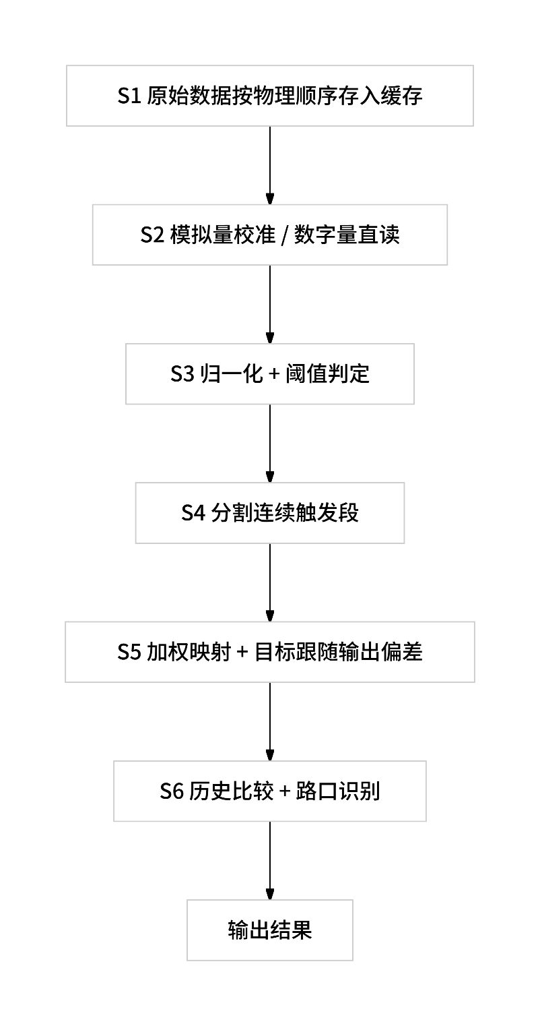
图1

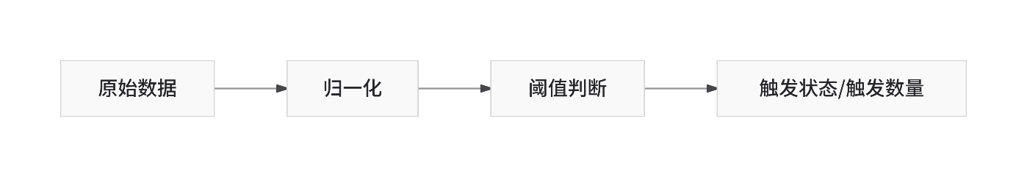
图2

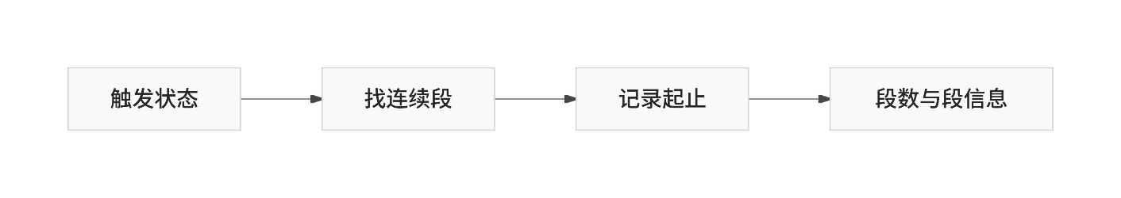
图3

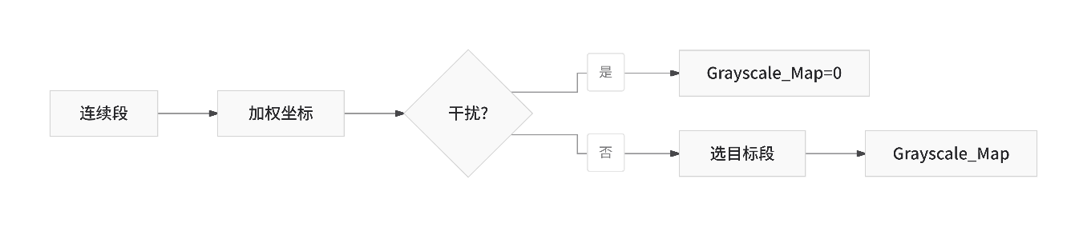
图4

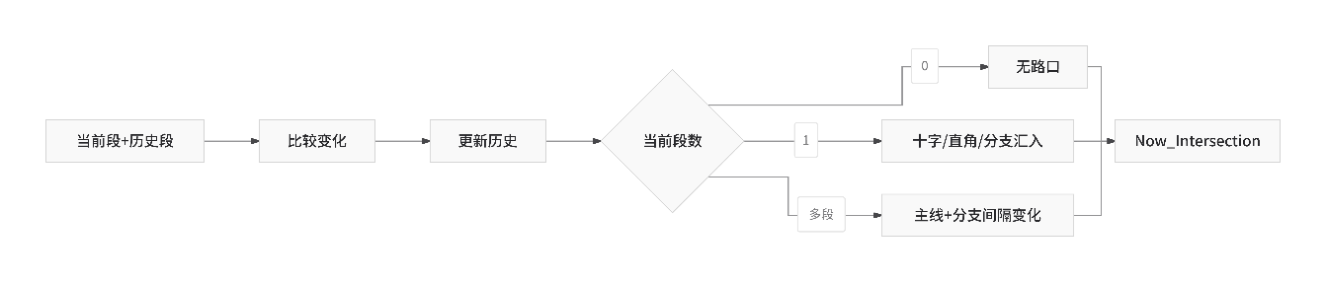
图5

